**3.2办学条件**

**3.2.5 会计综合实训室改造**

|  |  |  |
| --- | --- | --- |
| 序号 | 材料名称 | 页码 |
| 1 | 会计专业校内实训室的建设完善方案 | 1 |
| 2 | 会计专业校内实训室的建设完善方案  论证报告 | 10 |
| 3 | 会计综合实训室过会表决结果通知单 | 14 |
| 4 | 会计综合实训室改造建设项目书 | 15 |
| 5 | 会计综合实训室设备购置项目书 | 17 |
| 6 | 会计综合实训室全景像片 | 19 |
| 7 | 会计综合实训室设备设施清单及验收报告单 | 20 |

**佛山市华材职业技术学校**

**会计**

**1.佛山市华材职业技术学校会计综合实训室建设方案**

**佛山市华材职业技术学校会计综合实训室建设方案**

**一、项目建设背景**

根据国发（2019）4号《国家职业教育改革实施方案》（即职教20条，以下简称“方案”）文件，《方案》中认为职业教育与普通教育是两种不同教育类型，具有同等重要地位，并指出目前职业教育存在一定的问题，总共6条，和技能有关的就占据了两条，分别是：第2条，职业技能实训基地建设有待加强，第5条，有利于技术技能人才成长的配套政策尚待完善。

我校现有的会计技能鉴定室是暂用办公楼6楼的会议室，现会计基本技能训练和手工账都是各自教室，承办会计技能比赛也是暂用办公楼6楼的会谈室。近二年每年财商专业参与实训人数近1100人，人次60万以上，会计专业计划实训项目总数41，计划课时总数1328课时，故实训场室不足，根据本专业技能课程安排需要，已不宜再用此室作为会计综合实训室。

**二、会计综合实训室建立的必要性**

会计是一门实践性很强的专业，从事会计职业不仅要有扎实的理论基础，还要有较强的实际操作能力。培养和提高职业学校学生会计实践操作能力最有效的方法就是在学校建立会计技能实训室，会计基本技能有中英文录入、点钞、单据录入、手工账等。建立校内会计基本技能训练和定级实训场室是提高学生基本技能必要的条件。

现有的会计技能鉴定室是暂用办公楼6楼的会议室，现会计基本技能训练和手工账都是各自教室，承办会计技能比赛也是暂用办公楼6楼的会谈室。会计专业计划实训项目总数41，计划课时总数1328课时，故实训场室不足，根据本专业技能课程安排需要，已不宜再用此室作为会计综合实训室。

学校一直承担市中职学生技能大赛财经类项目比赛，会计技能项目需有固定的、设备齐全的场室。

现在实训室配备的实训设施，有的是根据早期教学、竞赛要求配置的，随着要求的改变，应及时补充更新的设施。以适应新的形势要求。如：爱丁数码机配置新的型号，可带信息发送或接收功能；传票码本和单据应配多种版本；点钞纸应采购指定厂家和型号的等等，只有配备齐全实训设施，才能提高实训效率、效果，满足会计技能竞赛要求，从而提高竞赛成绩。

**三、项目建设可行性**

学校新建设的综合楼有空的场地，可满足建设新会计综合实训室的面积等硬件要求，现有的会计技能鉴定设备基本满足会计综合实训设备需求。

学校一直非常重视对会计专业技能培养，多年成效优良。有一支双师型教师队伍，他们经验丰富，教学能力强；学校重视会计专业双精准建设，在人财物多方面全力支持。

**四、校内真岗真账工作室的功能与业务内容**

会计综合实训室配备1-2位校内指导老师，每次可容纳54名学生进行技能实训、技能鉴定、比赛。会计综合实训室服务会计专业为主，兼为电子商务专业服务。

会计综合实训室主要功能与业务内容：

1、点钞技能训练。

2、翻打传票技能训练。

3、财会单据录入训练。

4、点钞技能校内通级。

5、翻打传票技能校内通级。

6、财会单据录入通级。。

7、手工账训练。

8、承担市中职学生技能大赛财经类项目比赛

**五、实训室平面效果图**

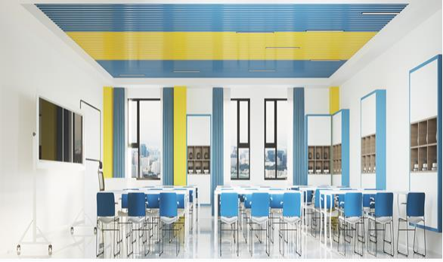

**六、设备清单**

|  |  |  |  |  |
| --- | --- | --- | --- | --- |
| 序号 | 设备名称 | 规格型号 | 数量 | 对应实验实训项目 |
| 1 | 设备桌 | 定制 | 1 |  |
| 2 | 教师讲台 | 定制 | 1 |  |
| 3 | 教师办公椅 | 定制 | 1 |  |
| 4 | 定制6人学生桌 | 定制 | 9 |  |
| 5 | 学生椅 | 定制 | 54 |  |
| 6 | 云桌面管理软件 | 噢易机房OSS系统V5.0（桌面云定制） | 1 |  |
| 7 | 教学电脑 | 联想TSP328 | 1 |  |
| 8 | 8口接入层交换机 | 华三（H3C） | 1 |  |
| 9 | 网络机柜 | 大唐保镖 | 1 |  |
| 10 | 65寸交互智能平板 | 鸿合HD-I6590E | 2 |  |
| 11 | 鸿合教学软件 | 鸿合Π | 1 |  |
| 12 | 落地支架 | 贝石 | 2 |  |
| 13 | 玻璃白板 | 得力 | 1 |  |
| 14 | 无源音箱 | HushanMD80 | 2 |  |
| 15 | 音频处理功率放大器 | HushanXA400 | 1 |  |
| 16 | 无线话筒 | HushanDS-U310A | 1 |  |
| 17 | 有线话筒 | HushanDS-108F | 1 |  |
| 18 | 打印机 | 惠普HPM233DW | 1 |  |
| 19 | 视频展台 | 鸿合HZ-G7A | 1 |  |
| 20 | 订书机 | 得力 | 1 |  |

**七、建设工程要求**

1、地面开槽：开介地面安装50mm\*100mm不锈钢地槽；

2、BVV10mm2主电缆：珠江环市电缆；

3、BVV-6mm2电线配线：BVV-6mm2电线|珠江；

4、BVV-4mm2电线配线：BVV-4mm2电线|珠江；

5、BVV-2.5mm2电线配线：BVV-2.5mm2电线|珠江；

6、配电箱：明装双门配电箱烤漆600\*800；

7、100A控制开关：1.控制开关安装漏电保护开关组合式(回路数20“个”以内)

8、40A控制漏电开关：1.控制开关安装漏电保护开关三相2.正泰品牌；

9、32A控制漏电开关：1.控制开关安装漏电保护开关三相2.正泰品牌；

10、20A控制漏电开关：1.控制开关安装漏电保护开关三相2.正泰品牌；

11、16A控制漏电开关：1.控制开关安装漏电保护开关三相2.正泰品牌；

12、照明灯管：三雄牌方通灯安装24W灯管；

13、二三插座：1.松本二三插2.单相暗插座单相带接地(15A以下)；

14、网络插座：安装网络布线插座；

15、网络线：1.名称:水平布线；2.规格:超五类网线;

16、24口配线架:24口六类非屏蔽配线架；17、地面清理及打扫。

1. **工程预算**

|  |  |  |  |  |  |  |  |
| --- | --- | --- | --- | --- | --- | --- | --- |
| **序号** | **货物名称** | **型号规格** | **详细参数** | **单位** | **数量** | **报价单价** | **报价总价** |
| 1 | 设备桌 | 定制 | 1.规格：W1250\*D900\*H750  2.材质：钢板选用国标1.2mm冷轧钢板，厚薄一致，转角过渡自然，间隙细小且均等，硬度高，韧性强，不变形。全部采用二氧化碳焊接，焊接表面波纹均匀，并保证焊处无夹渣、气孔、焊瘤、焊丝头咬边和飞溅并保证无脱焊、虚焊、焊穿等现象，所有焊接口打磨光滑。所有钢材经除油、除锈、水基脱脂、水基中和，表面调整、磷化等工序后静电喷EE248环氧型树脂粉沫涂料，经200℃高温固化而成，涂膜的光泽度、附着力、硬度、耐冲力等均符合检验标准。面漆为静电压纹喷涂，光亮平整，油漆无颗粒，气泡及渣点，颜色均匀。  3.功能：底部双开门带锁，选用优质锁具及配件，内部功能机柜，可放置多型号功放音响等设备，带后开维护门，桌面底部配置键盘架，桌面正前方配置显示器支撑挂槽。 | 张 | 1 | 2400 | 2400 |
| 2 | 教师讲台 | 定制 | 规格长1600mm\*宽800mm\*高750mm基材：(1)采用优质三聚氰胺板为基材，符合E1级环保标准，经防潮、防虫、防腐处理，抗弯力强，不易变形；木材甲醛含量≤1.5mg/L，密度为0.65-0.80g/cm³,吸水厚度膨胀率1.3%/24小时。(2)符合GB/T15102-2017及GB18580-2017检验标准,经过防潮、防虫、防腐的化学处理，强度高，不变型，比重合理。（3）封边应严密、平整、不充许有脱胶、表面有胶渍；采用热压工艺处理，拼贴应严密、平整、不允许有脱胶、鼓泡、裂纹、压痕和划伤。（4）所有棱角采用铝合金圆弧过渡收边，采用优质五金配件，均作防锈、防腐处理。（5）右侧做叁抽柜，左侧机柜，机柜内置空间不小于  500mm，整个桌子带底座，做前伸效果。 | 张 | 1 | 1800 | 1800 |
| 3 | 教师办公椅 | 定制 | 1、面材：采用“颐达”优质黑色网布饰面，具有透气功能；经液防潮、防污等工艺处理，使表面更加柔软耐污抗静电、抗菌、防尘，防松、耐磨、舒适、透气。2、辅料：采用优质40密度高弹力海绵,表面带有保护面、防氧化、软硬适中、回弹好、不变形、180克密度。3、气压棒：优质原装XYM100-5#电镀气棒,升降轻便灵活，螺旋机构的升降配合良好，气动升降平稳、无声响、无漏气，升降10万次无故障。4、采用优质钢制五星脚架，经高温炉固化局融，使产品抗蚀，耐磨能力大大提高。脚轮采用增强尼龙66与23%的玻璃纤维复合，85沉口4公分黑杆∮340MM尼龙高脚，∮50MM黑色尼龙轮椅，脚可承受260公斤压力无损。5、尼龙可调节腰靠，头枕采用优质黑色弹力  布饰面，后靠背可调节任意倾斜度锁定；即具有倾仰、  锁定功能。 | 张 | 1 | 315 | 315 |
| 4 | 定制6人学生桌 | 定制 | 基材：(1)采用优质三聚氰胺板为基材，符合E1级环保标准，经防潮、防虫、防腐处理，抗弯力强，  不易变形；木材甲醛含量≤1.5mg/L，密度为  0.65-0.80g/cm³,吸水厚度膨胀率1.3%/24小时。(2)符合GB/T15102-2017及GB18580-2017检验标准,经过防潮、防虫、防腐的化学处理，强度高，不变型，比重合理。（3）封边采用加厚2.0mm厚近色封边，封边应严密、平整、不充许有脱胶、表面有胶渍；采用热压工艺处理，拼贴应严密、平整、不允许有脱胶、鼓泡、裂纹、压痕和划伤。（4）支撑框架采用优质低碳素钢，蝴蝶造型，采用15mm\*50mm折弯而成，材料壁厚≥1.2mm,经脱脂，除油，酸洗，磷化，钝化，过清水等工序.采用CO2气体保护焊焊接，焊口牢固，波纹均匀，无脱焊，气渣，虚焊等现象，静电喷涂工艺，桌面底部带横梁线槽，方便强弱电布线（5）桌面开穿线孔，并配置挡板屏风。（6）桌面底部配置抽拉  键盘托盘。 | 张 | 9 | 3200 | 28800 |
| 5 | 学生椅 | 定制 | 定制学生椅，椅背及坐垫采用健康环保食品级共聚丙胶，具有防火、防静电等特点，耐热性好，靠背上部带手提孔位，方便移动，下部采用鱼鳃造型，简约美观，椅脚采用12mm实心钢筋电镀架，颜色有多色可选。 | 张 | 54 | 150 | 8100 |
| 6 | 文件柜 | 定制 | 基材：长1200\*宽400\*高2000mm(1)采用优质三  聚氰胺板为基材，符合E1级环保标准，经防潮、防虫、  防腐处理，抗弯力强，不易变形；木材甲醛含量≤  1.5mg/L，密度为0.65-0.80g/cm³,吸水厚度膨胀率  1.3%/24小时。(2)符合GB/T15102-2017及  GB18580-2017检验标准,经过防潮、防虫、防腐的化学  处理，强度高，不变型，比重合理。（3）采用优质五  金配件，均作防锈、防腐处理。（4）后背板及类似隐  蔽位置不允许选用16mm以下板材，掩门设计，上设  置三层，下设置两层，门配锁。 | 个 | 5 | 2100 | 10500 |
| 7 | 环境改造 | 定制 | 一、土建部分：  1、地面：铺保护膜保护；  2、天棚面油乳胶漆：一底二面耐水型（N）；  3、轻钢龙骨12mm阻燃夹板：  1.龙骨材料种类、规格、中距:轻钢龙骨；  2.面层材料品种、规格、品牌、颜色:2440mm×1220mm×12mm石膏板；  4、铝格栅天花：  1.吊项形式:铝合金条吊顶，平面；  2.龙骨材料种类、规格、中距:Φ8钢筋吊杆、双向吊  点、中距900mm；铝合金条板专用龙骨，中距900mm；  3.面层材料品种、规格:50\*50mm铝合金方通；  5、布窗帘：1.成品窗帘安装装饰阻燃布帘B1级；  二、电气部分  1、地面开槽：开介地面安装50mm\*100mm不锈钢地槽；  2、BVV10mm2主电缆：珠江环市电缆；  3、BVV-6mm2电线配线：BVV-6mm2电线|珠江；  4、BVV-4mm2电线配线：BVV-4mm2电线|珠江；  5、BVV-2.5mm2电线配线：BVV-2.5mm2电线|珠江；  6、配电箱：明装双门配电箱烤漆600\*800；  7、100A控制开关：1.控制开关安装漏电保护开关组合式(回路数20“个”以内)  8、40A控制漏电开关：1.控制开关安装漏电保护开关三相2.正泰品牌；  9、32A控制漏电开关：1.控制开关安装漏电保护开关三相2.正泰品牌；  10、20A控制漏电开关：1.控制开关安装漏电保护开 | 平方米 | 96 | 950 | 91200 |

|  |  |  |  |  |  |  |  |
| --- | --- | --- | --- | --- | --- | --- | --- |
|  |  |  | 关三相2.正泰品牌；  11、16A控制漏电开关：1.控制开关安装漏电保护开关三相2.正泰品牌；  12、照明灯管：三雄牌方通灯安装24W灯管；  13、二三插座：1.松本二三插2.单相暗插座单相带接地(15A以下)；  14、网络插座：安装网络布线插座；  15、网络线：1.名称:水平布线；2.规格:超五类网线;  16、24口配线架:24口六类非屏蔽配线架；  17、地面清理及打扫； |  |  |  |  |
| **小计** | | | | | | | **报价合计** |
| 143115 |

会计教研组

2020年9月10日

**2.佛山市华材职业技术学校会计综合实训室建设方案论证报告**

**佛山市华材职业技术学校**

**会计综合实训室建设方案论证报告**

**一、方案基本情况**

新建会计综合实训室在新综合楼2601，面积96平方米。台11张、椅55张、文件柜5个、云桌面管理软件1、教学电脑1台、8口接入层交换机1台、网络机柜1个、65寸交互智能平板2台、鸿合教学软件1套、落地支架2个、玻璃白板1块、无源音箱2只、音频处理功率放大器1台、无线话筒1套、有线话筒1只、打印机1台、视频展台1台、订书机1只。可供54个工位使用，总价约19.045万元。

会计综合实训室配备1-2位校内指导老师，每次可容纳54名学生进行技能实训、技能鉴定、比赛。会计综合实训室服务会计专业为主，兼为电子商务专业服务。

会计综合实训室主要功能与业务内容：

1、点钞技能训练。

2、翻打传票技能训练。

3、财会单据录入训练。

4、点钞技能校内通级。

5、翻打传票技能校内通级。

6、财会单据录入通级。

7、手工账训练。

8、承担佛山市中职学生技能大赛财经类项目比赛。

**二、方案必要性分析**

根据国发（2019）4号《国家职业教育改革实施方案》（即职教20条，以下简称“方案”）文件，《方案》中认为职业教育与普通教育是两种不同教育类型，具有同等重要地位，并指出目前职业教育存在一定的问题，总共6条，和技能有关的就占据了两条，分别是：第2条，职业技能实训基地建设有待加强，第5条，有利于技术技能人才成长的配套政策尚待完善。

会计是一门实践性很强的专业，从事会计职业不仅要有扎实的理论基础，还要有较强的实际操作能力。培养和提高职业学校学生会计实践操作能力最有效的方法就是在学校建立会计技能实训室，会计基本技能有中英文录入、点钞、单据录入、手工账等。建立校内会计基本技能训练和定级实训场室是提高学生基本技能必要的条件。

现有的会计技能鉴定室是暂用办公楼6楼的会议室，现会计基本技能训练和手工账都是各自教室，承办会计技能比赛也是暂用办公楼6楼的会谈室。会计专业计划实训项目总数41，计划课时总数1328课时，故实训场室不足，根据本专业技能课程安排需要，已不宜再用此室作为会计综合实训室。

学校一直承担市中职学生技能大赛财经类项目比赛，会计技能项目需有固定的、设备齐全的场室。

现在实训室配备的实训设施，有的是根据早期教学、竞赛要求配置的，随着要求的改变，应及时补充更新的设施。以适应新的形势要求。如：爱丁数码机配置新的型号，可带信息发送或接收功能；传票码本和单据应配多种版本；点钞纸应采购指定厂家和型号的等等，只有配备齐全实训设施，才能提高实训效率、效果，满足会计技能竞赛要求，从而提高竞赛成绩。

**三、方案可行性分析**

学校新建设的综合楼有空的场地，可满足建设新会计综合实训室的面积等硬件要求，现有的会计技能鉴定设备基本满足会计综合实训设备需求。

学校一直非常重视对会计专业技能培养，多年成效优良。有一支双师型教师队伍，他们经验丰富，教学能力强；学校重视会计专业双精准建设，在人财物多方面全力支持。

学校十分重视会计专业双精准建设，在资金方面全力保障，双精准预算总计170万元，其中学校自筹70万元，市财政专项投入100万元。成立由主管副校长、专业部主任和专业教师组成的项目建设小组，并建立问责机制以确保项目顺利推进，同时依托校内和校外专家，组成专业建设指导委员会来指导“双精准”示范专业的建设。

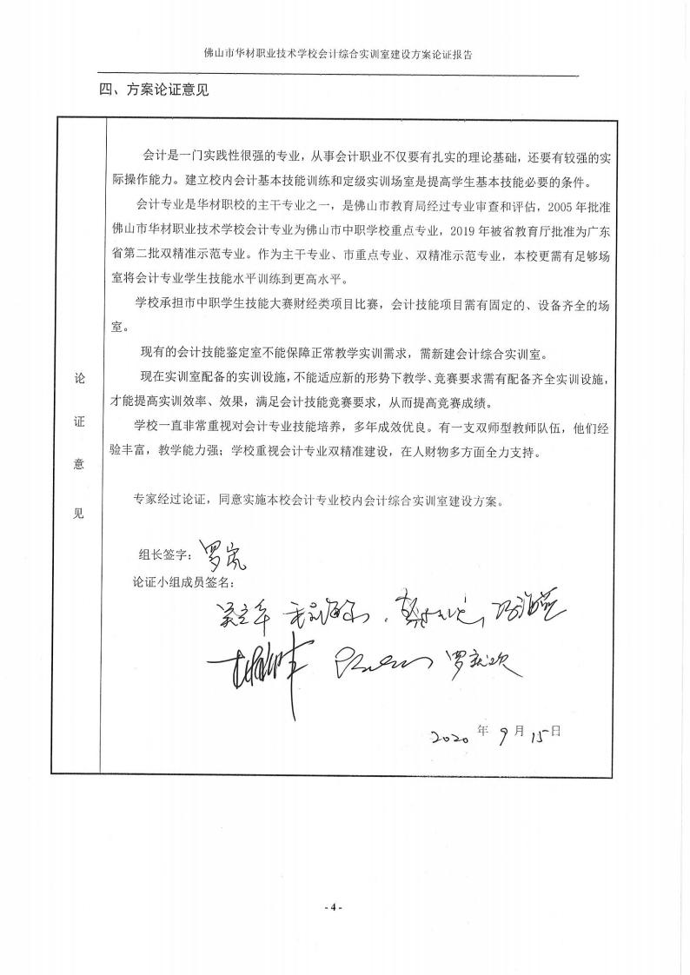

|  |
| --- |
| **3.会计综合实训室过会表决结果通知单** |
| 三重一大 |

|  |  |
| --- | --- |
| **4.会计综合实训室改造建设项目书** | |
| 2.会计综合实训室改造建设项目书_00 | 2.会计综合实训室改造建设项目书_01 |
| 2.会计综合实训室改造建设项目书_02 | 2.会计综合实训室改造建设项目书_03 |

|  |  |
| --- | --- |
| 2.会计综合实训室改造建设项目书_04 | 2.会计综合实训室改造建设项目书_05 |
| 2.会计综合实训室改造建设项目书_06 |  |

|  |  |  |
| --- | --- | --- |
| **5.会计综合实训室设备购置项目书** | | |
| 3.会计综合实训室设备购置项目_00 | | 3.会计综合实训室设备购置项目_01 |
| 3.会计综合实训室设备购置项目_02 | | 3.会计综合实训室设备购置项目_03 |
| 3.会计综合实训室设备购置项目_04 | 3.会计综合实训室设备购置项目_05 | |
| 3.会计综合实训室设备购置项目_06 |  | |

|  |  |
| --- | --- |
| **6.会计综合实训室全景像片** | |
| 2-2-7-4-1会计综合实训室全景像片1_00 | 2-2-7-4-3会计综合实训室上点钞课像片_00 |

|  |  |
| --- | --- |
| **7.会计综合实训室设备设施清单及验收报告单** | |
| 2-2-7-3会计综合实训室设备、设施清单_01 | 2-2-7-5-1会计综合实训室设备、设施验收报告单1_00 |
| 2-2-7-5-2会计综合实训室设备、设施验收报告单2_00 | 2-2-7-5-3会计综合实训室-工程设施验报告收单3_00 |